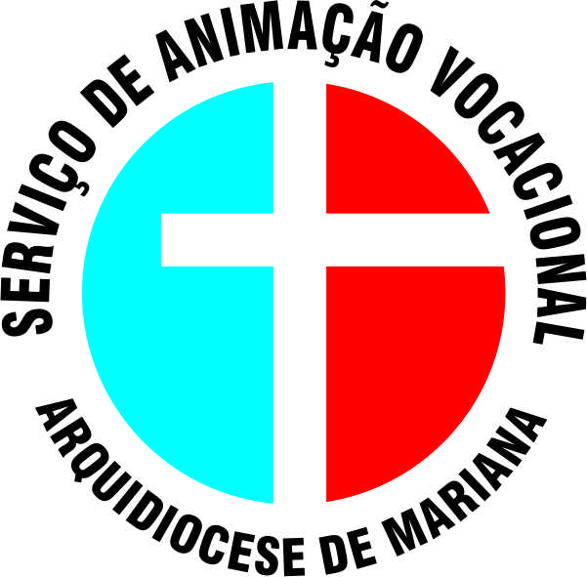
EPAV
Escola de Preparação para Animadores Vocacionais
2019/2020 - RMS
Nome_______________________________________________________________________
Telefone__________________________ E-mail_____________________________________
Paróquia__________________________ Cidade___________________________________
Idade________ Escolaridade______________________________________________
Atividade na Paróquia que participa_______________________________________________
____________________________________________________________________________
Possui alguma alergia ou necessidade especial (dieta, medicação)? ( ) Sim ( ) Não
Qual?_______________________________________________________________________
O que você espera da EPAV? _______________________________________
___________________________________________________________________________

EPAV
Escola de Preparação para Animadores Vocacionais
2019/2020 - RMS
Nome_______________________________________________________________________
Telefone_________________________ E-mail______________________________________
Paróquia_________________________Cidade________________________________
Idade________ Escolaridade___________________________________________________
Atividade na Paróquia que participa_______________________________________________
____________________________________________________________________________
Possui alguma alergia ou necessidade especial (dieta, medicação)? ( ) Sim ( ) Não
Qual? _______________________________________________________________________
O que você espera da EPAV? _______________________________________
___________________________________________________________________________

